# 检测服务测试说明

## 测试配置文件说明

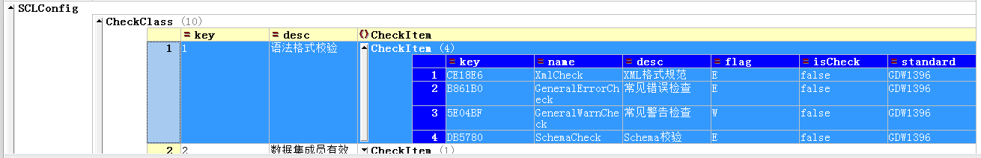

其中，CheckClass为检测类，表明检测的类型；CheckItem为具体的检测条目。CheckItem中isCheck 为true，则进行检测，为false，则不进行检测；desc 表明了本条的检测内容；flag 表示本条的错误类型（错误E，警告W，提示R）。

## 检测条目测试说明

* 1. 语法格式校验
     1. <CheckItem key="CE18E6" name="XmlCheck" desc="XML格式规范" flag="E" isCheck="false" standard="GDW1396"/>

对scd进行xml语法格式检测。isCheck强制为True。

* + 1. <CheckItem key="B861B0" name="GeneralErrorCheck" desc="常见错误检查" flag="E" isCheck="false" standard="GDW1396"/>

标记常见的错误。isCheck强制为True。

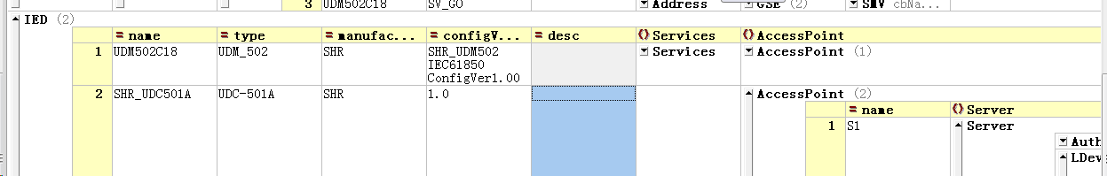

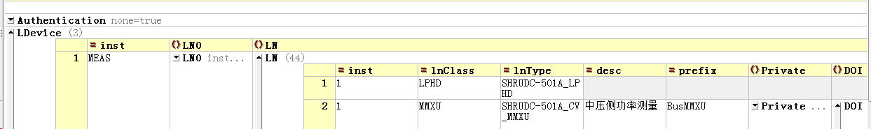

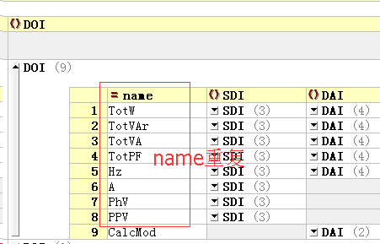

* + 1. <CheckItem key="5E04BF" name="GeneralWarnCheck" desc="常见警告检查" flag="W" isCheck="false" standard="GDW1396"/>

标记常见的警告。isCheck强制为True。

* + 1. <CheckItem key="DB5780" name="SchemaCheck" desc="Schema校验" flag="E" isCheck="false" standard="GDW1396"/>

对SCD文件进行Schema检测，由于采用第三方库进行检测，故提示为英文。

* + 1. <CheckItem key="A63491" name="FcdaValidCheck" desc="数据集配置的FCDA非空的属性值是否指向模型中已存在的数据对象和数据属性" flag="E" isCheck="false" standard="GDW1396"/>

检测数据集中每一条能否在当前逻辑设备的LN实例中找到。

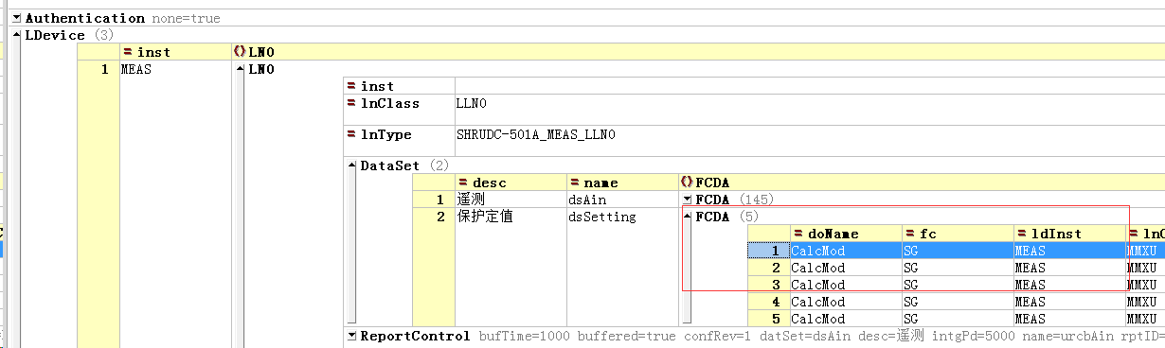

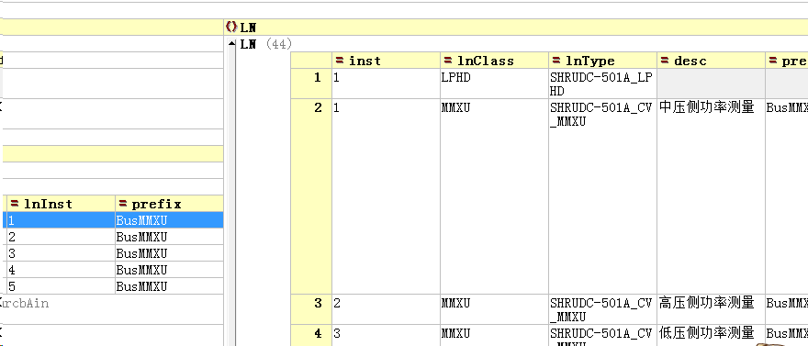

* + 1. <CheckItem key="71A77B" name="LDescBlankCheck" desc="LD和LN实例的“desc”属性值是否非空" flag="E" isCheck="false" standard="GDW1396"/>

检测LD和LN实例的desc是否非空。

* + 1. <CheckItem key="D25578" name="DoiDescBlankCheck" desc="实例化DOI元素的“desc”属性值与“dU” 属性值是否非空且两者一致；" flag="E" isCheck="false" standard="GDW1396"/>

检测LN实例中实例化DOI元素的“desc”属性值与“dU” 属性值是否非空且两者一致。

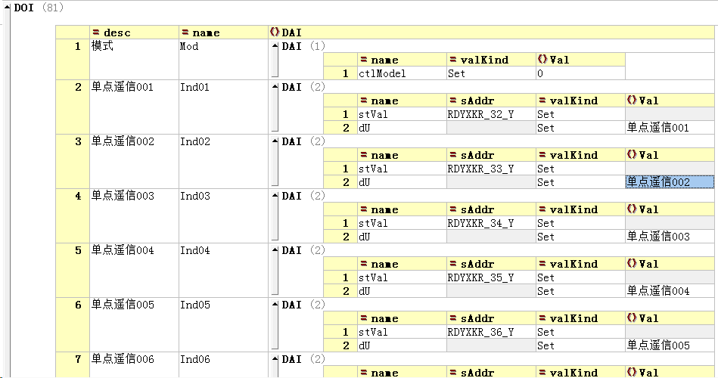

* + 1. <CheckItem key="C2AFAE" name="DataTempRedunCheck" desc="存在未被引用的LNType、DOtype、DAtype" flag="E" isCheck="false" standard="GDW1396"/>

扫描全部LN实例后，剩下的未被使用的模板数据。

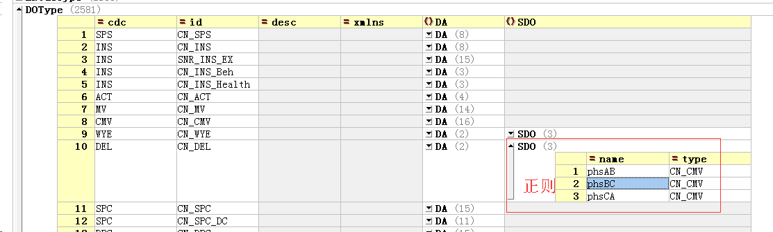

* + 1. <CheckItem key="8FE372" name="DaTempValidCheck" desc="实例化配置**DOI/SDI/DAI**的对象索引是否与数据类型模板定义的数据对象结构一致" flag="E" isCheck="false" standard="GDW1396"/>

检测实例化对象能否在模板中找到相应数据。

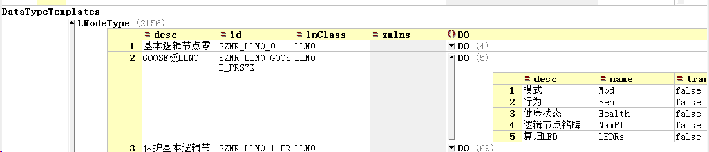

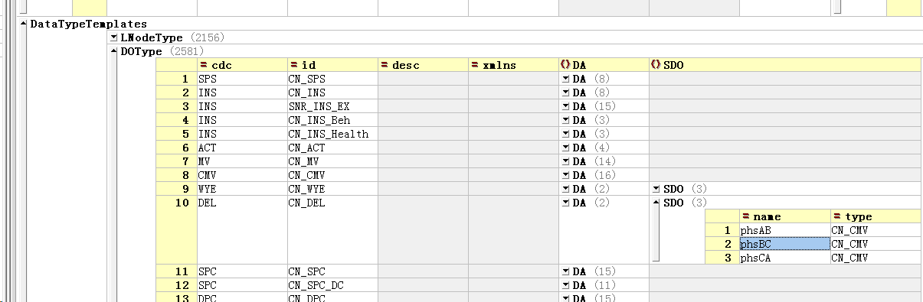

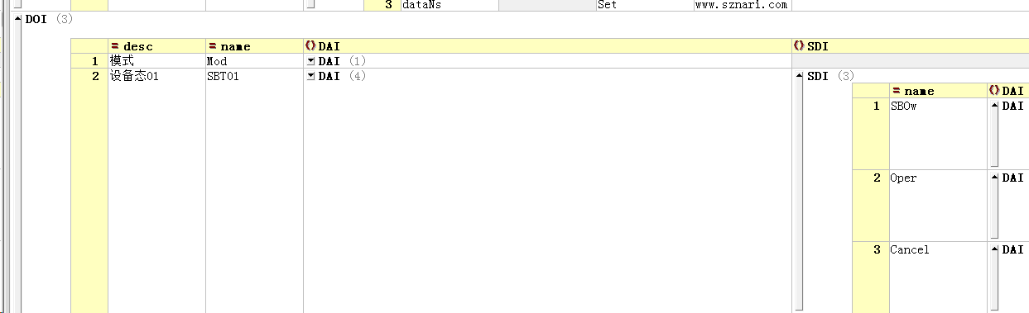

* + 1. <CheckItem key="5E2045" name="ConnectedAPValidCheck" desc="Communication下ConnectedAP的iedName、apName以及GSE\SMV的cbName、ldInst的属性值是否在IED中存在相应信息" flag="E" isCheck="false" standard="GDW1396"/>

检测子网中的配置项能否在IED中找到。

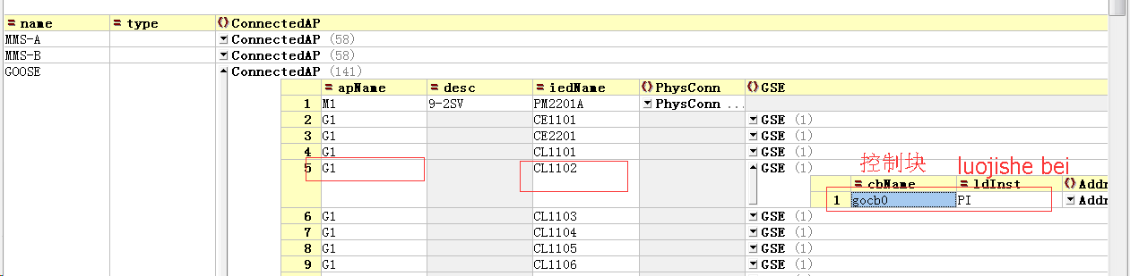

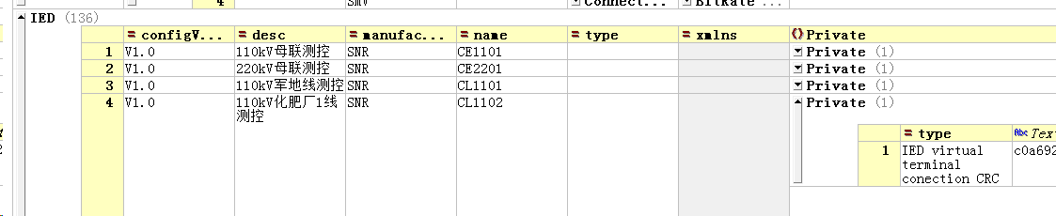

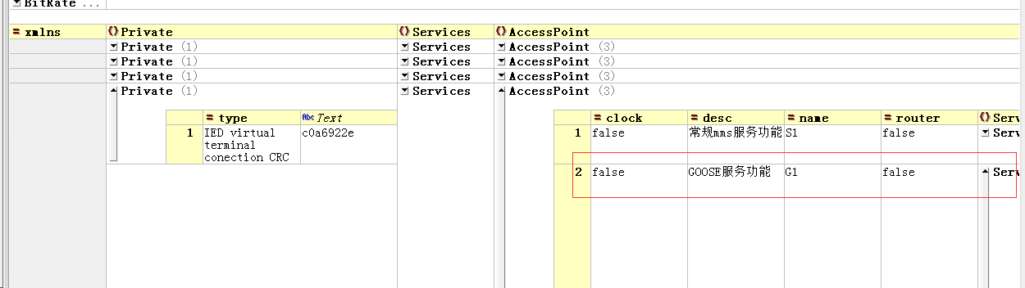

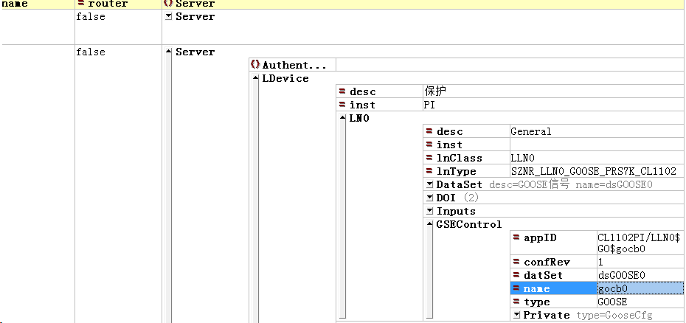

* + 1. <CheckItem key="83395E" name="SmvAppidValidCheck" desc="Communication下SMV的APPID的值是否为4位16进制值，是否在4000～7FFF取值范围内且不可为0" flag="E" isCheck="false" standard="GDW1396"/>

检测子网配置中APPID的范围及正确性。

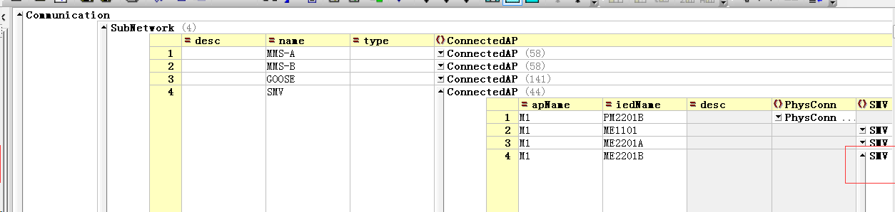

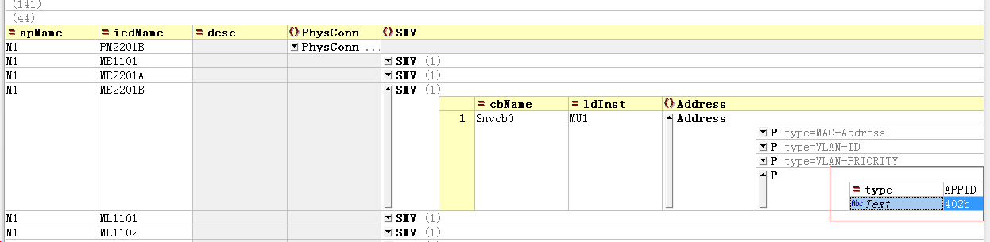

* + 1. <CheckItem key="7884C7" name="GseAppidValidCheck" desc="Communication下**GSE的APPID**的值是否为4位16进制值，是否在0000到3FFF取值范围内" flag="E" isCheck="false" standard="GDW1396"/>

检测子网配置中APPID的范围及正确性。

* + 1. <CheckItem key="EA5BBA" name="VlanIdValidCheck" desc="Communication下SMV和GSE的VLAN-ID是否为3位16进制值" flag="E" isCheck="false" standard="GDW1396"/>

检测VLan-ID的正确性。

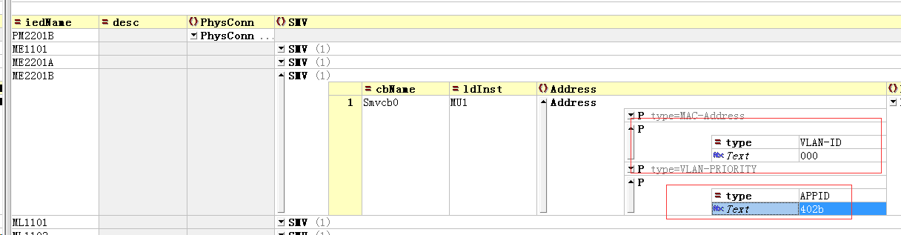

* + 1. <CheckItem key="58E4DA" name="GseMacValidCheck" desc="GSE中MAC地址在01-0C-CD-01-00-00~01-0C-CD-01-FF-FF范围内" flag="E" isCheck="false" standard="GDW1396"/>

子网GSE中Mac地址的有效性检测。

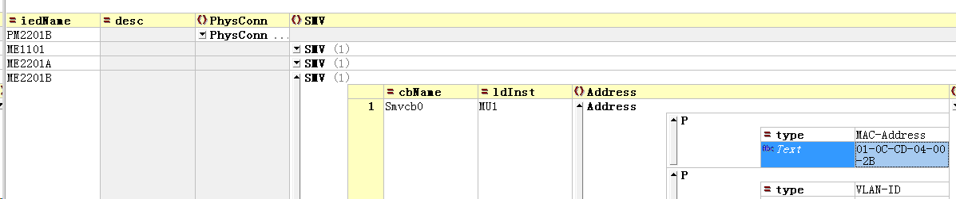

* + 1. <CheckItem key="EA80EF" name="SmvMacValidCheck" desc="SMV中MAC地址在01-0C-CD-04-00-00~01-0C-CD-04-FF-FF范围内" flag="E" isCheck="false" standard="GDW1396"/>

子网SMV中Mac地址的有效性检测。

* + 1. <CheckItem key="7053C8" name="IpValidCheck" desc="IP地址、子网掩码的每一位在0~255范围内" flag="E" isCheck="false" standard="GDW1396"/>

IP地址的正确性检测。

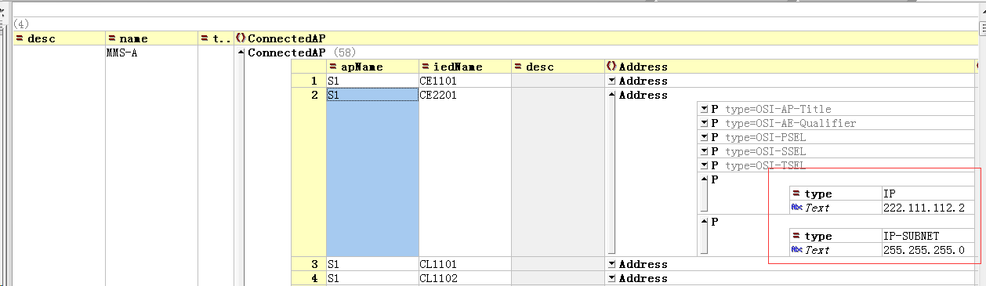

* + 1. <CheckItem key="8E9CE7" name="MacAddrUniqueCheck" desc="SCD文件中Communication下MAC-Address的值是否全局唯一" flag="E" isCheck="false" standard="GDW1396"/>

唯一性检测。

* + 1. <CheckItem key="E51D6C" name="AppidUniqueCheck" desc="Communication下SMV和GSE中的APPID是否全局唯一" flag="E" isCheck="false" standard="GDW1396"/>

唯一性检测。

* + 1. <CheckItem key="13FDFB" name="IpUniqueCheck" desc="SCD文件中IED的IP地址是否全局唯一" flag="E" isCheck="false" standard="GDW1396"/>

唯一性检测。

* + 1. <CheckItem key="2E8E7B" name="ControlIdUniqueCheck" desc="SCD文件中GSEControl的appID的值、SampledValueControl的smvID的值是否全局唯一" flag="E" isCheck="false" standard="GDW1396"/>

唯一性检测。

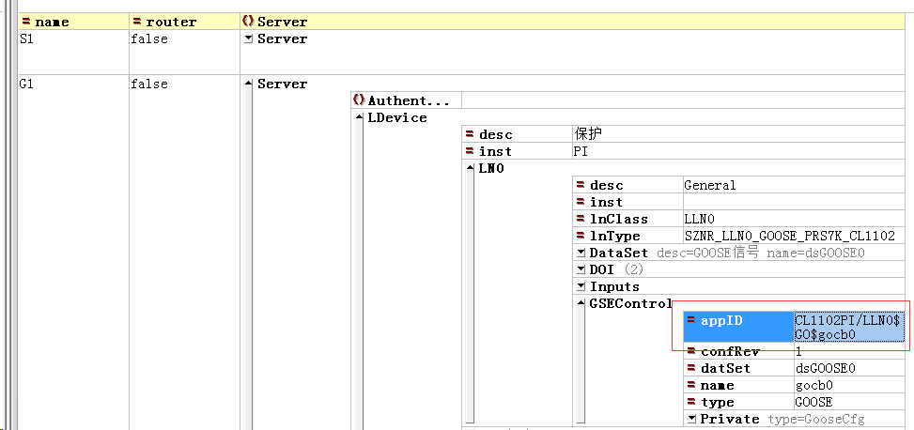

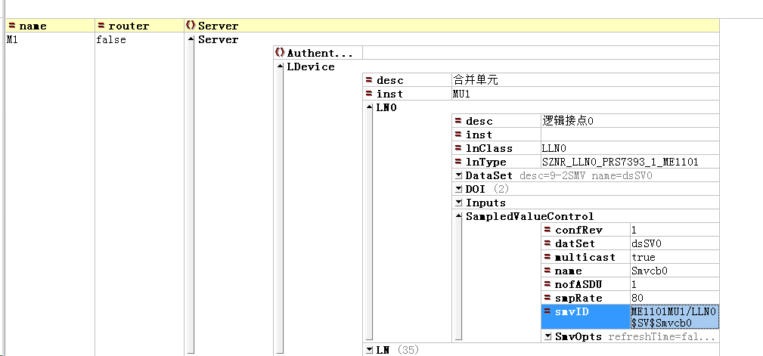

* + 1. <CheckItem key="39B6E1" name="InputsValidCheck" desc="SCD文件中虚端子连线的对象索引是否有效；" flag="E" isCheck="false" standard="GDW1396"/>

虚端子中输出端能在FCDA中找到，输入端能在LN实例中找到。

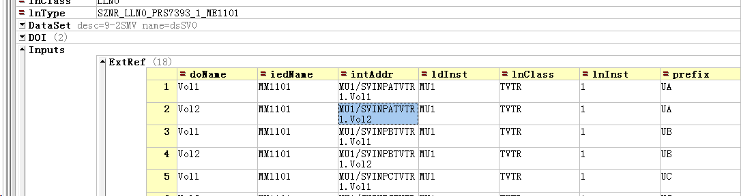

* + 1. <CheckItem key="795860" name="InputsDtValidCheck" desc="SCD文件中虚端子连线的对象数据类型收发双方是否一致或兼容；" flag="E" isCheck="false" standard="GDW1396"/>

判断输入、输出端的cdc类型或bType类型是否一致

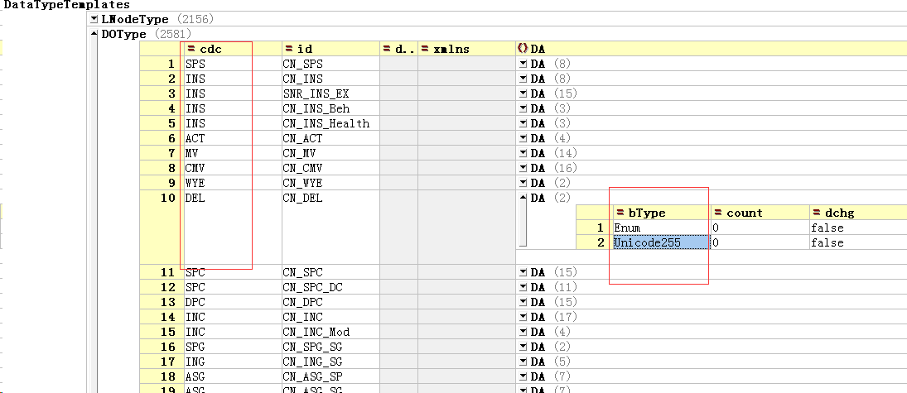

* + 1. <CheckItem key="82EDB9" name="CommunicationValidCheck" desc="SCD文件中存在订阅关系的虚端子，对应发送控制块的通信参数配置是否存在；" flag="E" isCheck="false" standard="GDW1396"/>

判断存在订阅关系的虚端子是否在子网中进行配置。

* + 1. <CheckItem key="3D2A1B" name="CommunicationRedunCheck" desc="GOOSE、SV未被订阅，且通信参数未配置" flag="W" isCheck="false" standard="GDW1396"/>

判断Goose、SV是否配置通信参数。

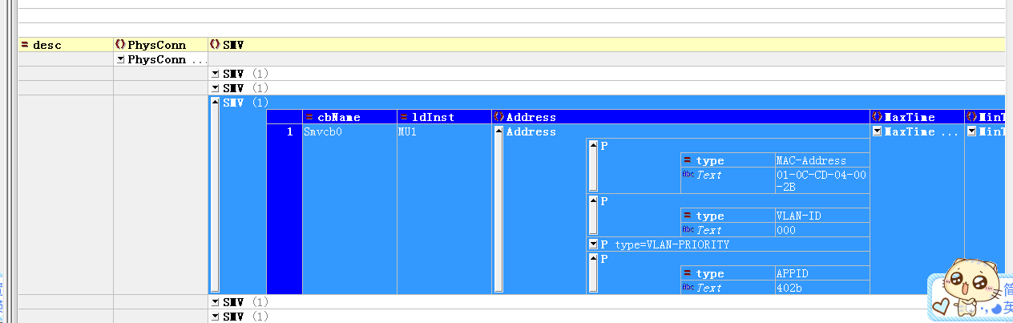

* + 1. <CheckItem key="307BCA" name="InputsFormatCheck" desc="GOOSE 和SV配置的ExtRef内部intAddr的值是否符合规范中的命名格式要求，规范格式应为“LD/LN.DO.DA”(Q/GDW 396-2009)或“n-A:LD/LN.DO.DA”（Q/GDW 396-2012）；" flag="E" isCheck="false" standard="GDW1396"/>

判断intAddr的格式。此处字符非"A-Z"、"a-z"、"："、"/"、“-”即为不符合规范。

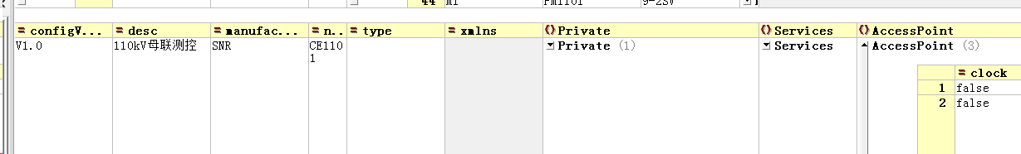

**SERVER**

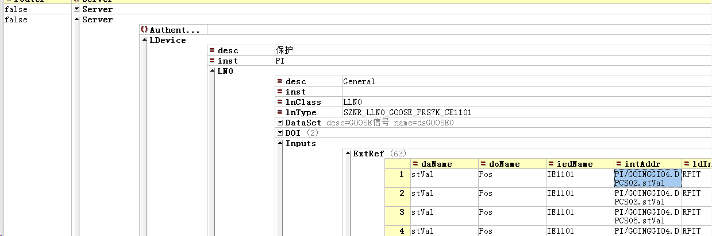

* + 1. <CheckItem key="F6163B" name="IntAddrUniqueCheck" desc="GOOSE 和SV配置的ExtRef内部intAddr的值在IED范围内是否唯一；" flag="E" isCheck="false" standard="GDW1396"/>

IED内唯一性判断。

* + 1. <CheckItem key="D400F3" name="SubFormatCheck" desc="Communication下SubNetwork的子网命名是否符合规范中的命名要求；" flag="E" isCheck="false" standard="GDW1396"/>

此处只要子网的命名中不包含Subnetwork_Stationbus”和“Subnetwork_Processbus”即为不符合规范。

* + 1. <CheckItem key="DECEFE" name="CrcBlankCheck" desc="SCD文件中是否存在IED过程层虚端子CRC32校验码和全站过程层虚端子CRC32校验码" flag="E" isCheck="false" standard="GDW1396"/>

检测全站CRC和IEDCRC是否存在。

* + 1. <CheckItem key="C7C755" name="ControlBlockLdCheck" desc="控制块关联数据集是否在同一LD中找到" flag="E" isCheck="false" standard="GDW1396"/>

检测控制块的数据集能否找到。

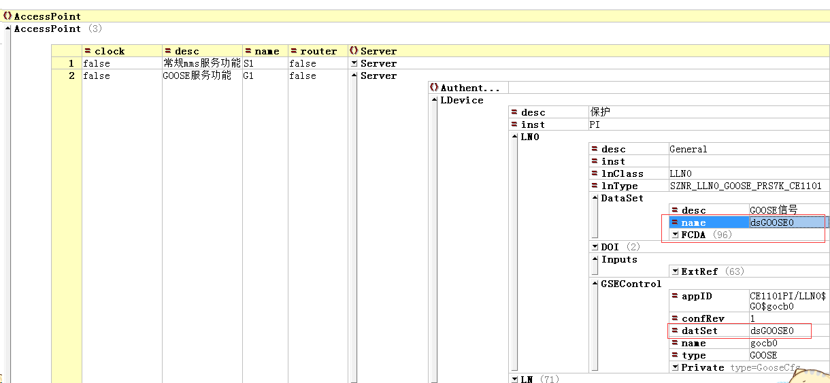

* + 1. <CheckItem key="5A551E" name="InputsDescValid1Check" desc="如有区分，跳闸信号用于启动失灵，启动失灵信号用于跳闸" flag="E" isCheck="false" standard="GDW1396"/>

若输出信号描述包含“跳”字，且输入信号包含“启动失灵”，则表示不符合规范。

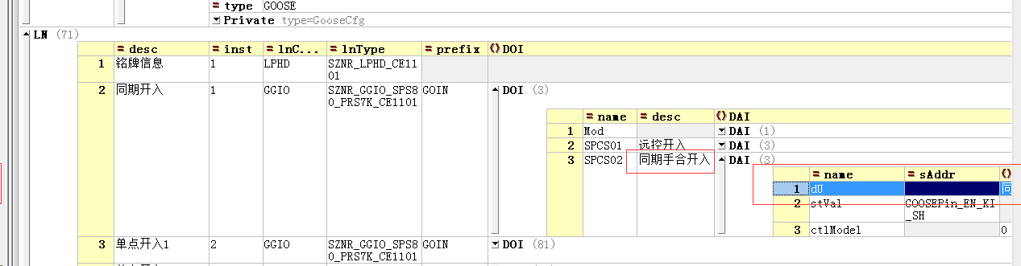

* + 1. <CheckItem key="189315" name="InputsDescValid2Check" desc="采样相位连接错误，跳闸启动失灵相位连接错误" flag="E" isCheck="false" standard="GDW1396"/>

相位不一致即为错误。如输出为A相，输入为B相或C相即为错误。

* + 1. <CheckItem key="06857F" name="BayValid1Check" desc="保护、测控、合并单元、智能终端间隔连接错误" flag="E" isCheck="false" standard="GDW1396"/>

未检测。

* + 1. <CheckItem key="EB1230" name="BayValid2Check" desc="母差内支路合并单元与智能终端不一致错误" flag="E" isCheck="false" standard="GDW1396"/>

未检测

* + 1. <CheckItem key="E58327" name="InputsStadValidCheck" desc="各“六统一”保护该连接的信号没有连接或连接不正确" flag="E" isCheck="false" standard="GDW1396"/>

未检测